附件4

1.“西山人才运营”微信小程序二维码  
（用于报名）

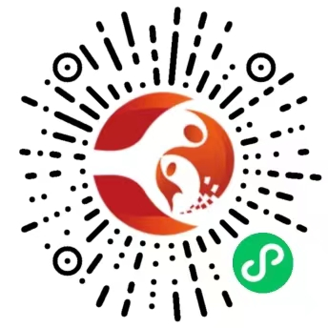

1. 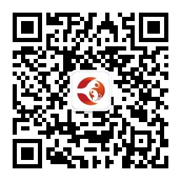“西山人才资源运营”微信公众号二维码

（用于查看公告及公示）